sacharidy

Napište alespoň 4 funkce, které sacharidy v organismech zastávají.

složka NK

zásobní

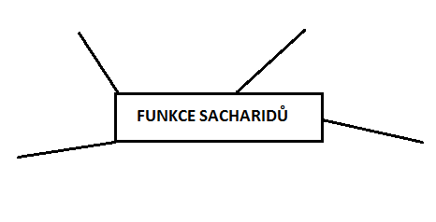

stavební

zdroj energie

Zařaďte následující sacharidy do správné skupiny.

*celulóza, glukóza, laktóza, škrob, fruktóza, glykogen, sacharóza, maltóza*

**MONOSACHARIDY OLIGOSACHARIDY POLYSACHARIDY**

**glukoza sacharoza škrob**

**fruktoza maltoza glykogen**

**laktoza celulosa**

Spojte názvy sacharidů.

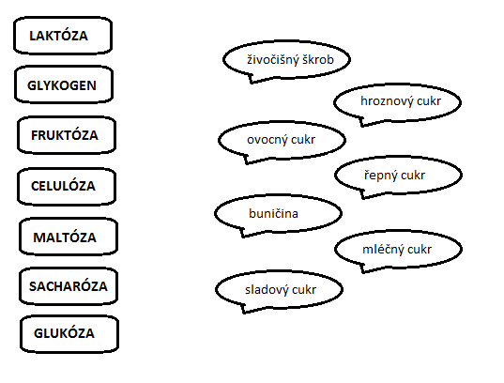

**maltoza=sladový cukr, sacharoza=řepný cukr, laktoza=mléčný cukr, fruktoza=ovocný cukr, glukoza=hroznový cukr, celulosa=buničina, glykogen=živočišný škrob,**

Doplňte.

Sacharidy jsou organické sloučeniny, které v molekule obsahují atomy **uhlíku**, **kyslíku** a **vodíku**.

Zvýšení množství sacharidu **glukosa** v krvi je příčinou onemocnění cukrovkou.

Přítomnost škrobu lze dokázat **lihovým roztokem jodu** a projevuje se **modrým** zabarvením.

Při nedostatku sacharidů mohou vznikat z **bílkovin** nebo **lipidů**.

Monosacharidy vznikají v přírodě reakcí, která se nazývá **fotosyntéza**, jejíž vzorec je   
  
**6CO2 + 12H2O → C6H12O6 + 6O2 + 6H2O**. (UV + chlorofyl)

Správně pospojujte.

**výskyt sacharid využití**

mléko **celulóza** potravinářství, farmacie, kvasný pr.

med, jahody, meloun **glukóza** zdroj energie pro svaly

bun. stěny u rostlin **laktóza** potravinářství

játra **škrob** potravinářství, farmacie

v zelených rostlinách **fruktóza** papírnictví, textilní pr.

součástí ječmenného sladu **glykogen** lékařství, výroba ethanolu (alkoholu)

obilniny, brambory **sacharóza** potravinářství (výroba piva)

krev, med, fotosyntéza **maltóza** vitamínové doplňky